Trabalho 4
Integrantes:
Maycon Douglas Batista dos Santos 11921BSI209
&
Matheus Costa Monteiro 12111BSI281.

Processando comando sql em JDBC

Passo 1. Baixar o código fonte da classe MyQueries.java e JDBCUtilities.java para o diretório raiz do tutorial. Em seguida posicione o cursor na pasta raiz do tutorial com o comando cd e digite:
1.cp MyQueries.java src/com/oracle/tutorial/jdbc/
2.cp JDBCUtilities.java src/com/oracle/tutorial/jdbc/

Resultado após a execução só comando:
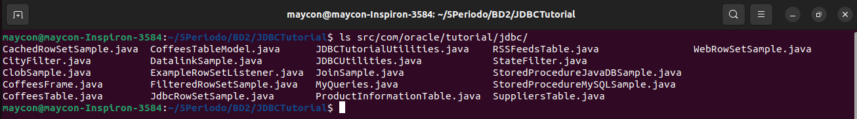
Passo 2. Incluir uma sessão de configuração para executar a classe MyQueries no arquivo build.xml:
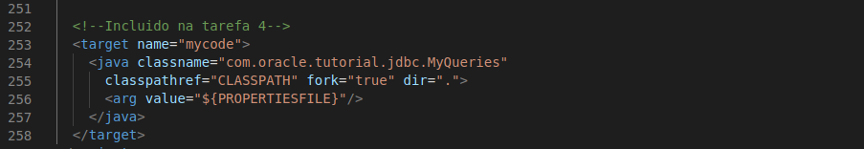
Passo 3: Modificar a consulta presente em MyQueries.java para atender ao seguinte enunciado:Liste os nomes de todos os fornecedores de café acompanhados da quantidade de tipos de cafés vendidos para a loja. Abaixo estão as listagens das duas tabelas envolvidas:Listagem da tabela COFFEES:

Para resolução foi selecionado o nome do fornecedor do café que e um contador nos tipos de café retornados da tabela café que a chave estrangeira seja igual a da tabela fornecedores e o nome do fornecedor seja igual ao nome passado como parâmetro.

Consulta: select s.SUP_NAME as SNAME, COUNT(c.COF_NAME) as CNAME from COFFEES as c, SUPPLIERS as s where s.SUP_ID = c.SUP_ID and s.SUP_NAME like '%Superior Coffee%' group by s.SUP_NAME;

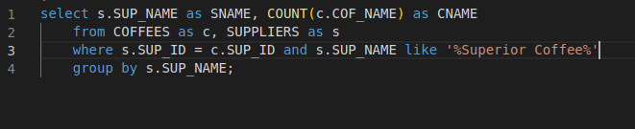

Passo 4: Compilar, reiniciar o banco e executar o novo código.
1.ant jar; ant setup; ant mycode
Execução do comando ant jar:
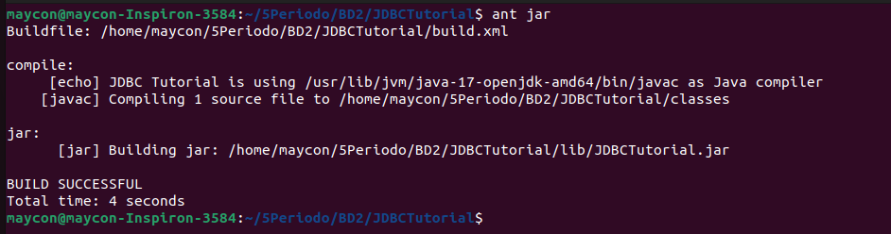
Execução do comando ant setup:
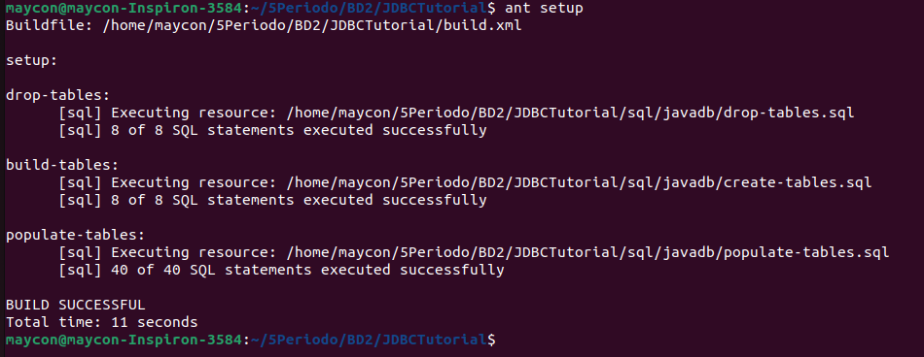
Execução do comando ant mycode:
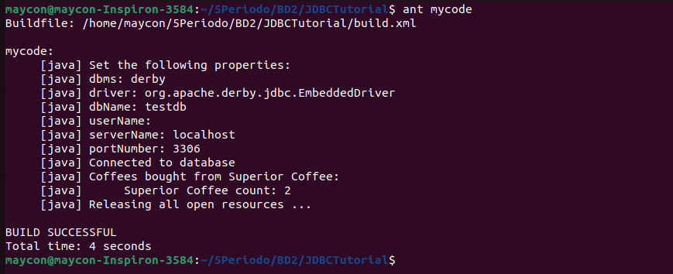
Passo 5. Baixar o arquivo comp para a pasta raiz do tutorial (mesma pasta onde está o build.xml). De agora em diante utilizaremos o comp para compilar e executar as modificações da classe MyQueries e evitar reutilizar o código armazenado na biblioteca JDBCTutorial.jar. Abram oscript comp para entender como ele funciona. Lembre-se de alterar os caminhos absolutos que estão digitados no arquivo comp, esse arquivo foi configurado para a minha máquina e você deve alterar as pastas para a sua máquina.
Resultado:
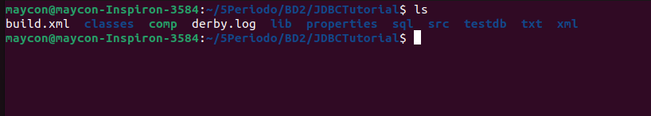
Passo 6. Antes de executar o script comp, mude a permissão de execução no linux:
1. chmod 755 comp
2. ./comp MyQueries properties/javadb-sample-properties.xml

Como vimos na figura do passo anterior o ‘comp’ já esta com permissão de execução ilustrado pela cor verde.
Resultado após uso do segundo comando:
